ΕΠΕΙΓΟΥΣΑ
ΑΝΑΚΟΙΝΩΣΗ
ΕΛΛΗΝΙΚΗ ΔΗΜΟΚΡΑΤΙΑ |  | Αθήνα, 30 Δεκεμβρίου 2021
ΥΠΟΥΡΓΕΙΟ ΔΙΚΑΙΟΣΥΝΗΣ
ΣΥΝΤΟΝΙΣΤΙΚΗ ΕΠΙΤΡΟΠΗ  ΣΥΜΒΟΛΑΙΟΓΡΑΦΙΚΩΝ  ΣΥΛΛΟΓΩΝ ΕΛΛΑΔΟΣ  ----------- |  | Αριθμ. πρωτ. 506
Ταχ.Δ/νση : Γ. Γενναδίου 4 - Τ.Κ.106 78, Αθήνα  Τηλέφωνα : 210-3307450,60,70,80,90  FAX : 210-3848335  E-mail : notaries@notariat.gr  Πληροφορίες : Θ. Χαλκίδης |  | Προς  Όλους τους συμβολαιογράφους  της χώρας
ΘΕΜΑ: «Αλλαγές στη Φορολογική Ενημερότητα – Ερωτηματολόγιο Α.Α.Δ.Ε.»
Αγαπητοί Συνάδελφοι,
Αποτελεί κοινή παραδοχή, ότι η διαδικασία για την έκδοση φορολογικής ενημερότητας ειδικά όταν υπάρχουν οφειλές τόσο προς την οικονομική υπηρεσία όσο και προς τον Eεφκα, αποτελεί γρίφο για δυνατούς λύτες. Η κατάσταση δε γίνεται απελπιστική, όταν για τις παραπάνω οφειλές, δεν επαρκεί το τίμημα της συμβολαιογραφικής πράξης. Επιπλέον, η φορολογική διοίκηση αντιμετωπίζει με την ίδια διαδικασία της έκδοσης τόσο τον οφειλέτη λίγων δεκάδων/εκατοντάδων Ευρώ όσο και τον οφειλέτη των πολλών δεκάδων/εκατοντάδων χιλιάδων Ευρώ, με συνέπεια στο τέλος ο μικροφειλέτης και μόνον, να αντιμετωπίζει όλη τη σκληρότητα του Δημοσίου.
Μετά από οχλήσεις μας προς την Α.Α.Δ.Ε., η τελευταία ανέλαβε συγκεκριμένη πρωτοβουλία, και με τη σύμπραξη άλλων φορέων που εμπλέκονται με τη συναλλαγή επί των ακινήτων, προκειμένου να αμβλυνθούν τα ζητήματα που ανακύπτουν κατά την έκδοση της φορολογικής ενημερότητας, επισημαίνοντας κυρίως τα σημεία που η έκδοσή της σχετίζεται με συνδυασμένες οφειλές προς τις Οικονομικές Υπηρεσίες και τον eΕΦΚΑ.
Απότοκος της επικοινωνίας των Φορέων με την Α.Α.Δ.Ε. αποτελεί το ερωτηματολόγιο που έχει αναρτήσει η Α.Α.Δ.Ε. στην ιστοσελίδα της (https://www.aade.gr/afe) σχετικά με τις διαδικασίες για την έκδοση Αποδεικτικού Φορολογικής Ενημερότητας.
Καλούμε όλα τα μέλη μας να συμμετάσχουν στη συμπλήρωση του ανωτέρω ερωτηματολογίου και να αποτυπώσουν όλες τις δυσκολίες και τα προβλήματα που ανακύπτουν κατά τη διαδικασία της έκδοσης της φορολογικής ενημερότητας και να υποβάλουν, ει δυνατόν, και σχετικές προτάσεις.
Η Σ.Ε.Σ.Σ.Ε., από τη πλευρά της, θα εξακολουθεί δημιουργικά και με προτάσεις να πιέζει τη Πολιτεία προς τον εξορθολογισμό της διαδικασίας έκδοσης του Αποδεικτικού Φορολογικής Ενημερότητας.

Χρόνια Πολλά με Υγεία!

Με τιμή
Ο Πρόεδρος
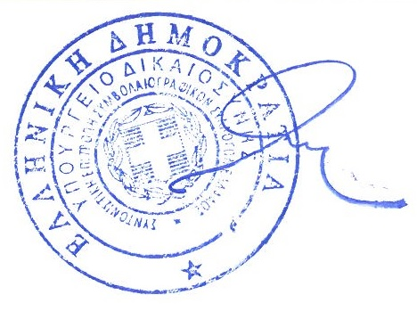
Γεώργιος Ρούσκας

